

Ihar Myshkevich

**Técnicas de Representación del Conocimiento**



**Contenido**

Introducción 3

Lógica 3

Redes semánticas 4

Marcos 5

Reglas 6

Bibliografía 6

# Introducción

En el presente documento se detallan las diferentes técnicas mas usadas en la representación del conocimiento aplicadas al área de la inteligencia artificial. Estas son utilizadas para transformar la información del mundo real en una estructura especifica para que la IA pueda resolver problemas en base a ella. Actualmente se pueden destacar cuatro.

# Lógica

La representación del conocimiento usando la lógica consiste un lenguaje con representación inequívoca guiada por condiciones y reglas. Sus características principales son:

* No presenta ambigüedad en su representación, pero si es susceptible a errores externos.
* Permite una comunicación y procesamiento sin ambigüedad.
* Muy diferente a los leguajes naturales como el inglés o el español.

Como cualquier lengua, presenta una sintaxis y una semántica bien definida que permite traducir cualquier oración a la lógica.

Lenguaje Natural: “Todas las rosas tienen espinas”

Lógica: $∀X.(rosa(X)→∃Y.(tiene(X,Y)∧ espinas(Y)))$

Para toda X:

Si (X es una rosa)

Entonces existe un Y tal que

(X tiene Y) y (Y son espinas)

|  |  |
| --- | --- |
| Sintaxis | Semántica |
| - Es un conjunto de reglas que determinan como construir sentencias/oraciones legales en lógica.  - Determina qué símbolo podemos usar (símbolos matemáticos, letras, etc.).  - Formas de combinar esos símbolos. | - Es un conjunto de reglas que determinan como interpretamos (leemos ) sentencias/oraciones en lógica.  - Asigna un significado a cada oración. |

Ventajas

* La representación lógica ayuda a realizar el razonamiento lógico.
* Esta representación es la base de los lenguajes de programación.

Desventajas

* Las representaciones lógicas tienen algunas restricciones y son difíciles de trabajar.
* Esta técnica puede no ser muy natural, y la inferencia puede no ser muy eficiente.

# Redes semánticas

Las redes semánticas son una forma de representar el conocimiento basada en grafos. Estos constan de nodos que representan el objeto y arcos que describen la relación entre esos objetos. En el caso de que el grafo no presente ciclos, se puede visualizar como un **árbol**. Se usan principalmente para representar mapas conceptuales y mentales.

Ejemplo:

|  |  |
| --- | --- |
| **Grafo** | **Árbol** |
|  | Red semántica realizada con ATLAS.ti que representa los vínculos ... |

Esta representación consta de tres tipos de relaciones:

* **Relación IS-A (es un/a):** basada en herencia en la que el nodo origen representa una instancia concreta del nodo destino.
* **Relación KIND-OF (es un tipo de):** basada en una característica del nodo que se representa con otro nodo.
* **Relación HAS (tiene):** representa en una propiedad del nodo con otro nodo.

**Camioneta**

Es un tipo de

**Coche**

**Audi**

es un

es un

**BMW**

tiene

tiene

**Faros**

Ventajas

* Las redes semánticas son una representación natural del conocimiento.
* Transmite significado de manera transparente.
* Estas redes son simples y fáciles de entender.

Desventajas

* Las redes semánticas toman más tiempo computacional en tiempo de ejecución.
* Además, estos son inadecuados ya que no tienen cuantificadores equivalentes.
* Estas redes no son inteligentes y dependen del creador del sistema.

# Marcos

Los marcos se parecen bastante a las estructuras usadas en c++. Estas contienen una colección de atributos y valores para describir una entidad en el mundo.

|  |  |
| --- | --- |
| Marco | Perro |
| Tipo | Mamífero |
| Nombre | Lucas |
| Raza | Pastor |
| Conducta | sí ladra entonces muerde |
| Dueño | Marco(Persona, Luis) |

Un marco tomado de forma independiente raramente puede ser útil, en lugar de eso se suelen formar sistemas de marcos. Para ello se establece como valor de un atributo de un marco a otro marco. Estos presentan jerarquías, herencias (simple y múltiple), equiparaciones y gestión dinámica de valores. Lo que nos permite una completa representación del mundo.

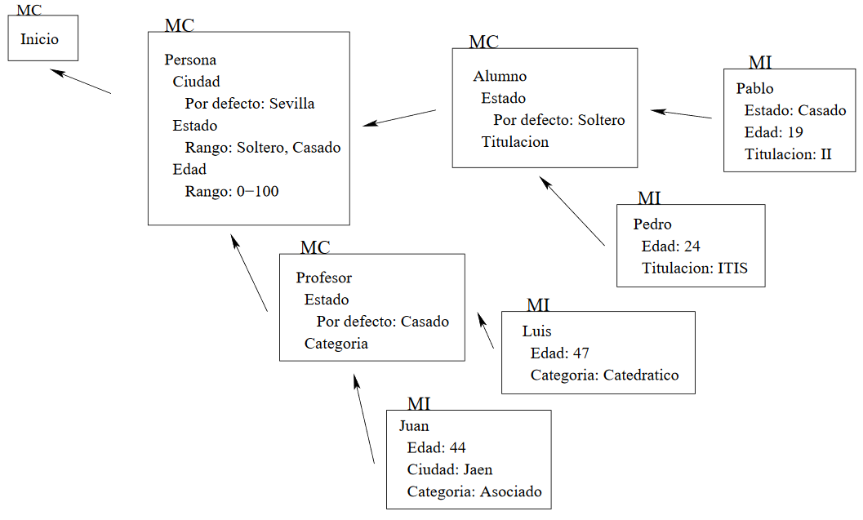

Ventajas

* Facilidad de acceso a los datos relacionados.
* Fácil de representar.
* Organización del conocimiento.
* Capacidad de almacenar valores dinámicos.

Desventajas

* Alta probabilidad de errores en el mantenimiento de grandes sistemas de marcos.
* Difícil acomodación a nuevas situaciones.
* Es una aproximación demasiado generalizada.

# Reglas

Otra de las posibles formas de representar el conocimiento es mediante reglas que presentan una serie de condiciones y acciones. El agente analiza estas condiciones y sin son ciertas ejecuta las acciones asociadas a esta regla. El proceso completo se llama recognize-act cycle.

**si** la luz del semáforo es verde y no hay peatones cruzando

**entonces**

continúa la marcha

**sino**

detén el coche

El sistema de reglas de producción consta de tres partes principales:

* El conjunto de reglas de producción.
* Memoria de trabajo.
* recognize-act cycle.

Ventajas

* Las reglas de producción se pueden expresar en cualquier tipo de lenguaje.
* Muy fácil de representar en lógica.
* Altamente modulares y se pueden eliminar o modificar fácilmente.

Desventajas

* No presenta aprendizaje.
* No almacena el resultado del problema para usos futuros.
* Muy ineficiente en grandes sistemas.

# Bibliografía

* <https://www.dsi.unive.it/~atorsell/AI/mod1-07-knowledge.pdf>
* <https://www.edureka.co/blog/knowledge-representation-in-ai/>
* <https://www.javatpoint.com/ai-techniques-of-knowledge-representation>
* <https://sitiointeligenciaa.wordpress.com/redes-semanticas/>
* <https://www.cs.us.es/cursos/ia2-2003/temas/tema-03.pdf>
* <https://ccc.inaoep.mx/~emorales/Cursos/InteligenciaArtificial/Acetatos/logregrel.pdf>